Марафоны START RUN
Серия «STAR»
Пост-релиз
спортивно-массового мероприятия приуроченного ко Дню Защитника Отечества

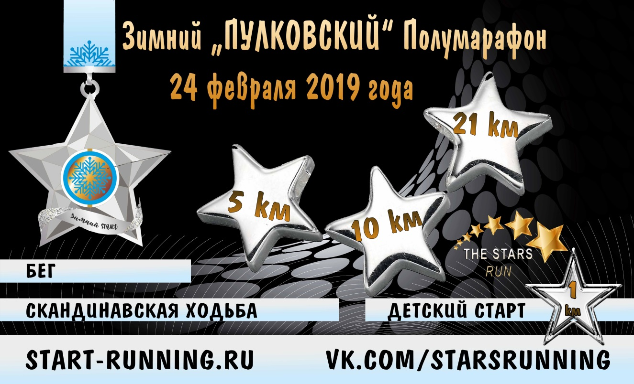
Зимний START «Пулковский Полумарафон»
Девиз полумарафона «Герои России моей!»
Великой державой считают ее —
Могучей, огромной, красивой.
Пусть радует и процветает страна,
Жемчужина мира — Россия!
Защитники Родины дарят ей мир,
Счастливую жизнь и достаток.
Пусть хлеб будет свежим, хрустальной вода,
А воздух чист, ясен и сладок!
24 февраля 2019 года, 400 спортсменов вышли старт «Пулковского Полумарафона» который прошел на территории одноименного Пулковского парка Санкт-Петербурга.

Место проведения мероприятия выбрано не случайно. Девиз полумарафона «Герои России моей» - до 1989 года Пулковский парк носил название «Парк Городов Героев» В северной части парка со стороны площади Победы сохранились мемориальные долговременные огневые точки (ДОТы) времен Великой Отечественной войны 1941-1945. Согласно памятной записи здесь занимали оборону пулеметно-артиллерийкие подразделения 79 укрепленного района и части истребительно-противотанковой артиллерии 42 армии.

В спортивно-массовом мероприятии, приуроченном ко Дню Защитника Отечества, приняли участие жители Санкт-Петербурга и Ленинградской области, а также спортсмены из Москвы, Рязани, Пскова, Вологды, Пермского края, Удмуртской р. и р. Крым, гости города, жители блокадного Ленинграда, любители активного образа жизни, профессиональные спортсмены и любители, подростки и совсем маленькие дети. Общее количество участников 400 человек.
На старте каждый участник получил памятную медаль финишера в виде звезды, также пакет финишера с подарком от партнеров проекта.
Самые Почетные участники :
Григорий Иванович Колгашкин 1932 г.р — основатель знаменитого марафона «Дорога жизни», чемпион мира по лёгкой атлетике среди ветеранов, житель блокадного Ленинграда. Легендарный легкоатлет – 70 лет в лёгкой атлетике! На днях ему исполнилось 87 лет
А так же:
Майкова Нина (1935 г.р)
Карпельсон Рувим (1936 г.р)
Панков Сергей (1938 г.р)
Курова Нонна (1939 г.р)
Амбассадор Пулковского полумарафона: Владимир Переседов - ультрамарафонец, путешественник. На данный момент посетил больше 50 стран автостопом, изъездил Россию и СНГ вдоль и поперёк. Взошел на десятки вершин, в том числе Эльбрус, Казбек и другие. Поднимается в горы, пересекает пустыни...
КМС по спортивному туризму, 2-й разряд по альпинизму.
История самого Владимира олицетворяет мужество, силу воли и стальной характер.
7 августа 2016 года рязанец Владимир Переседов и две девушки при восхождении на горы попали под камнепад. После тяжелой травмы, вопреки всем диагнозам врачей, благодаря упорству, тяжёлым тренировкам уже через полгода Владимир пробежал на забеге 5 км, дальше больше. На данный момент он продолжает тренировки и бегает ультрамарафоны, в его копилке суточный бег, дистанция 500 км и множество ультрамарафонских стартов по всей России.

Накануне старта 23 февраля, в Центре Городских волонтеров Санкт-Петербурга мы организовали встречу с Владимиром, на которой поговорили о беге, тренировках, умении преодолевать трудности, о том, что диагноз врачей не приговор, о том, что может человек.
Рекорды зимней трассы 2019 в Пулковском парке 24 февраля 2019г.
На дистанции 1 км бег: малыши мальчики
1 | 705 | Граник Даниил | Ленинградская обл. |  | 06:11
2 | 726 | Мостов Сергей | Санкт-Петербург Олимпик |  | 06:13 | +00:02
3 | 722 | Ток Егор | Санкт-Петербург Олимпик |  | 06:31 | +00:19

На дистанции 1 км бег: малыши девочки
1 | 704 | Гончарова Ярослава | Санкт-Петербург |  | 06:23
На дистанции 1 км бег: школьники мальчики
1 | 723 | Федоров Андрей | Санкт-Петербург |  | 04:57
2 | 706 | Дроздов Степан | Санкт-Петербург |  | 05:37 | +00:39
3 | 717 | Лахманец Максим | Санкт-Петербург |  | 05:45 | +00:48
На дистанции 1 км бег: школьники девочки
1 | 719 | Любимова Яна | Ленинградская обл. Кировск |  | 04:48
2 | 710 | Ильина Наталья | Санкт-Петербург |  | 04:51 | +00:02
3 | 715 | Кузова Дарья | Санкт-Петербург |  | 05:32 | +00:43
На дистанции 5 км скандинавская ходьба: мужчины
1 | 754 | Шабанов Алексей | Санкт-Петербург |  | 32:21
2 | 743 | Кувайков Александр | Санкт-Петербург |  | 33:59 | +01:38
3 | 757 | Семененко Михаил | Санкт-Петербург |  | 35:12 | +02:51

На дистанции 5 км скандинавская ходьба: женщины
1 | 734 | Диане Диана | Санкт-Петербург Санкт-Петербург, БИМ |  | 37:54
2 | 732 | Гнутова Ольга | Санкт-Петербург |  | 40:30 | +02:35
3 | 747 | Наумова Людмила | Санкт-Петербург Пойдем ходить |  | 41:12 | +03:18

На дистанции 5 км бег: юноши
1 | 901 | Богданов Сергей | Санкт-Петербург |  | 26:06
2 | 917 | Иванов Кирилл | р. Крым Рио-Де-Поповка |  | 26:28 | +00:22
3 | 965 | Цисевич Ярослав | Санкт-Петербург |  | 28:59 | +02:52

На дистанции 5 км бег: девушки
1 | 969 | Шигапова Дарья | Санкт-Петербург |  | 32:15
3 | 950 | Пудкова Лана | Санкт-Петербург |  | 33:01 | +00:46

На дистанции 5 км бег: мужчины
1 | 938 | Митин Сергей | Санкт-Петербург Кировец,КЛЛГ |  | 19:13
2 | 975 | Тихонов Леонид | Санкт-Петербург ГБУ ДЮЦ Московского района |  | 19:45 | +00:32
3 | 951 | Ромазанов Рамиль | Санкт-Петербург |  | 20:19 | +01:06

На дистанции 5 км бег: женщины
1 | 964 | Цветкова Александра | Санкт-Петербург |  | 22:34
2 | 894 | Антонова Ольга | Санкт-Петербург ЦФКСиЗ Московского района |  | 23:09 | +00:35
3 | 908 | Гудина Ульяна | Санкт-Петербург Run4Life |  | 24:30 | +01:56

На дистанции 10 км бег: юноши
1 | 879 | Сергеев Вячеслав | Санкт-Петербург Sestroretskrun |  | 42:03
2 | 785 | Грабовский Артём | Псковская обл. Опочка, КЛБ Скобарь |  | 45:13 | +03:09
3 | 878 | Непомнящий Эдуард | Санкт-Петербург ЦФКСиЗ Московского района |  | 45:51 | +03:47

На дистанции 10 км бег абсолют: мужчины
1 | 868 | Шишканов Евгений | Санкт-Петербург Adidas Runners SPb |  | 40:50
2 | 856 | Таранин Руслан | Ленинградская обл. Светогорск |  | 41:32 | +00:42
3 | 857 | Тепляков Константин | Псковская обл. PRO SPORT60 |  | 41:44 | +00:54
На дистанции 10 км бег абсолют: женщины
1 | 872 | Александрова Дина | Санкт-Петербург ЦФКСиЗ Московского района |  | 40:19
2 | 855 | Сулькова Янна | Ленинградская обл. Светогорск |  | 45:32 | +05:12
3 | 793 | Зуй Валерия | Санкт-Петербург ЦФКСиЗ Московского района |  | 45:33 | +05:13

На дистанции 21 км бег: мужчины
1 | 996 | Шмаров Иван | Санкт-Петербург ВИ(ИТ) |  | 1:24:38
2 | 463 | Серебряков Артём | Санкт-Петербург |  | 1:24:56 | +00:18
3 | 478 | Филистович Евгений | Санкт-Петербург Типичный Марафонец |  | 1:26:16 | +01:37
На дистанции 21 км бег: женщины
1 | 476 | Тынчерова Евгения | Санкт-Петербург СПб, Типичный Марафонец |  | 1:35:31
2 | 460 | Свиридова Татьяна | Ленинградская обл. Динамо СПб |  | 1:43:56 | +08:24
3 | 466 | Соколова Елена | Санкт-Петербург Типичный Марафонец |  | 1:47:41 | +12:09

Благодарим Партнеров за сотрудничество, подарки и поддержку:
Благодарим за содействие и поддержку: Комитет по физической культуре и спорту г.Санкт-Петербурга, RussiaRunning , Национальное Беговое Движение, Комитет по вопросам законности, правопорядка и безопасности г.Санкт-Петербурга, Комитет по благоустройству г.Санкт-Петербурга, Отделу полиции по охране общественного порядка ГУ МВД России по г.Санкт-Петербургу и Ленинградской области, Главное управление МЧС России по Санкт-Петербургу, Администрацию Московского района г.Санкт-Петербурга, медиков НУЗ "ДКБ ОАО "РЖД" г.Санкт-Петербурга; Дирекцию и сотрудников Пулковского парка Санкт-Петербурга, УМВД России по Московскому району г.Санкт-Петербурга.
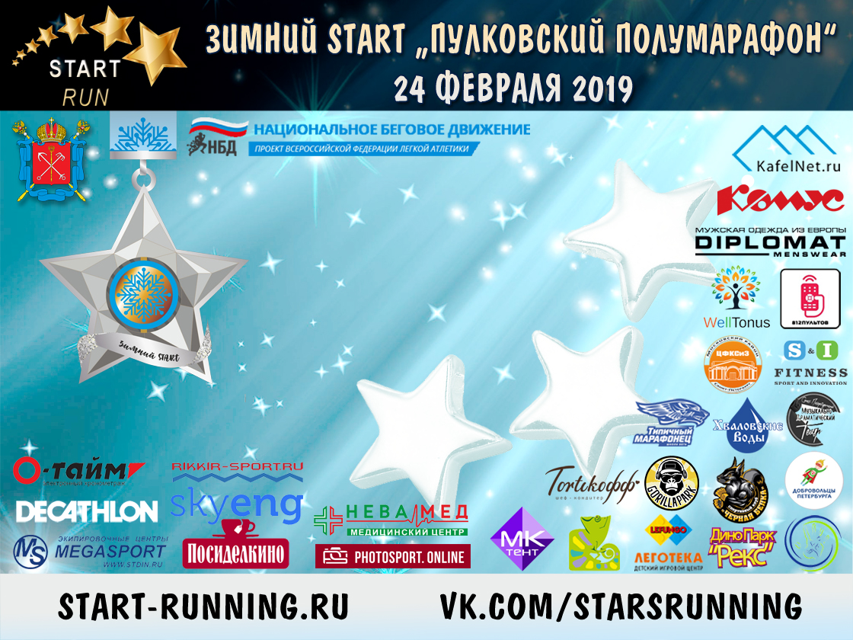
Благодаря командной сплоченности волонтёров, ответственности, которую каждый взял на себя на своем участке работы, уверенности, которая не покидала нас и слаженным действиям, мы получили результат: Пулковский полумарафон прошел на высоком уровне. Да, это здорово!!!
Впереди много нового и интересного: cледите за новостями на сайте: http://start-running.ru
Нам повезло с теми, кто помогает нам в организации. У нас самые спортивные участники! Всех обнимаем! Вы лучшие в своем деле!

Старт состоялся! Благодарим каждого, кто принимал участие. Отзывы о мероприятии - это результат большой проделанной работы! Нам, как обычно, повезло с погодой, у нас самые спортивные участники и невероятная команда #ЗвёздныйДесант
Фотоотчет фотограф Ираида Юдинцева - https://vk.com/album-173645008_260948447
Фотоотчет PHOTOSPORT.ONLINE - https://vk.com/album-173645008_260960800
Ищите себя по номеру - https://photosport.online/event.html?id=24
Видеорепортаж с места событий от Игоря Новикова - https://youtu.be/ACxGTM1hefE
Отзывы о мероприятии - https://vk.com/topic-173645008_39853295
Большие победы начинаются с маленьких шагов. Сделай первый шаг уже сегодня.
Звёздами не рождаются - звёздами становятся на стартах "Start Run"!
#StartRun #БегущаяСтрана #тыможешьбольше #верьвсебя #ЗимнийСтарт #ПулковскийПолумарафон
С уважением,
директор START RUN и
«Пулковского Полумарафона»
Ольга Заботина
До встречи на стартах!
Команда Start Run info@start-running.ru

